 | COLÉGIO PEDRO II - CAMPUS SÃO CRISTÓVÃO III  PROFESSORES: MARIA HELENA / WALTER TADEU  2º Exame de Qualificação - 2007 | 

MATEMÁTICA - GABARITO

Questão 24. A imagem mostra uma pessoa em uma asa-delta.

O esquema abaixo representa a vela da asa-delta, que consiste em dois triângulos isósceles ABC e ABD congruentes, com AC = AB = AD. A medida de AB corresponde ao comprimento da quilha. Quando esticada em um plano, essa vela forma um ângulo CÂD = 2θ.

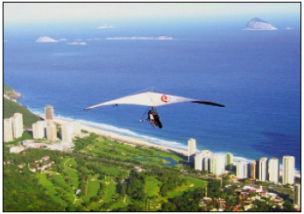
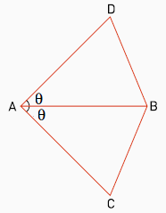

Suponha que, para planar, a relação ideal seja de 10 dm² de vela para cada 0,5 kg de massa total. Considere, agora, uma asa-delta de 15 kg que planará com uma pessoa de 75 kg.
De acordo com a relação ideal, o comprimento da quilha, em metros, é igual à raiz quadrada de:

a) 9.cosθ b) 18.senθ c) $\frac{9}{\text{cos}θ}$ d) $\frac{\text{18}}{\text{sen}θ}$

Solução. As áreas A1 e A2 são iguais. Calculando as áreas e encontrando a relação procurada, temos:
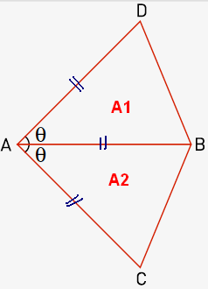

$\begin{aligned}i) \begin{aligned}\left\{A1=\frac{\left(\overline{\text{AD}}\right)\text{.}\left(\overline{\text{AB}}\right)\text{.}\text{sen}θ}{2} | \right.\end{aligned} \\ \end{aligned}$.

Questão 27. A figura a seguir mostra um molusco Triton tritoris sobre uma estrela do mar. Um corte transversal nesse molusco permite visualizar, geometricamente, uma seqüência de semicírculos. O esquema abaixo indica quatro desses semicírculos.
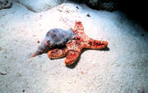
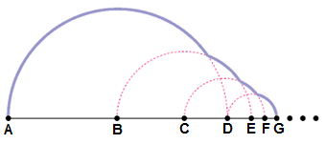

Admita que as medidas dos raios formem uma progressão tal que: $\frac{\overline{\text{AB}}}{\overline{\text{BC}}}=\frac{\overline{\text{BC}}}{\overline{\text{CD}}}=\frac{\overline{\text{CD}}}{\overline{\text{DE}}}=\frac{\overline{\text{DE}}}{\overline{\text{EF}}}=\text{.}\text{.}\text{.}$

Assim, considerando $\overline{\text{AB}}=2$, a soma $\overline{\text{AB}}+\overline{\text{BC}}+\overline{\text{CD}}+\overline{\text{DE}}+\text{.}\text{.}\text{.}$ será equivalente a:

a) $2+\sqrt{3}$ b) $2+\sqrt{5}$ c) $3+\sqrt{3}$ d) $3+\sqrt{5}$

Solução. Sabendo que $\overline{\text{AB}}=\overline{\text{BD}}$e representando o comprimento $\overline{\text{BC}}=x$então, $\overline{\text{CD}}=\overline{\text{BD}}−x$, temos:

$\begin{aligned}\frac{\overline{\text{AB}}}{\overline{\text{BC}}}=\frac{\overline{\text{BC}}}{\overline{\text{CD}}}⇒\frac{2}{x}=\frac{x}{2−x}⇒x^{2}=−2x+4⇒x^{2}+2x−4=0⇒x=\frac{−2±\sqrt{4−4(1)(−4)}}{2}⇒ \\ ⇒x=\frac{−2±\sqrt{\text{20}}}{2}=\frac{−2±2\sqrt{5}}{2}⇒ \\ \end{aligned}\begin{aligned}\left\{x=−1+\sqrt{5}→\text{ok} | \right.\end{aligned}$.

Verifica-se que a progressão será geométrica $(\overline{\text{AB}};\overline{\text{BC}};\overline{\text{CD}};\text{.}\text{.}\text{.})$pela propriedade da razão:

$q=\begin{aligned}\left\{\frac{\overline{\text{BC}}}{\overline{\text{AB}}}=\frac{−1+\sqrt{5}}{2} | \right.\end{aligned}$.

A soma pedida vale: $S_{∞}=\frac{a_{1}}{1−q}=\frac{2}{1−\left(\frac{−1+\sqrt{5}}{2}\right)}=\frac{2}{\frac{3−\sqrt{5}}{2}}=\frac{4}{3−\sqrt{5}}=\frac{4}{3−\sqrt{5}}\text{.}\left(\frac{3+\sqrt{5}}{3+\sqrt{5}}\right)=3+\sqrt{5}$.

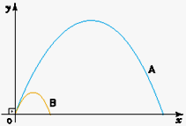
Questão 32. As trajetórias A e B de duas partículas lançadas em um plano vertical XOY estão representadas abaixo.

Suas equações são, respectivamente, $y=−\frac{1}{2}x^{2}+3x$ e $y=−\frac{1}{2}x^{2}+x$, nas quais x e y estão em uma mesma unidade u. Essas partículas atingem, em um mesmo instante t, o ponto mais alto de suas trajetórias. A distância entre essas partículas, neste instante t, na mesma unidade u, equivale a:

a) $\sqrt{6}$ b) $\sqrt{8}$ c) $\sqrt{\text{10}}$ d) $\sqrt{\text{20}}$
Solução. Encontrando as coordenadas dos respectivos vértices, temos:

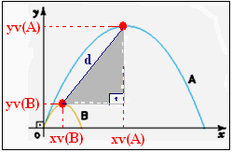
$\begin{aligned}\begin{aligned}\left\{A:x_{V}=−\frac{3}{2\left(−12\right)}=3; y_{V}=−\frac{{\left(3\right)}^{2}−4\left(−12\right)\text{.}(0)}{4\left(−12\right)}=\frac{9}{2} | \right.\end{aligned} \\ \end{aligned}$.

Questão 38. A molécula do hexafluoreto de enxofre (SF₆) tem a forma geométrica de um octaedro regular. Os centros dos átomos de flúor correspondem aos vértices do octaedro, e o centro do átomo de enxofre corresponde ao centro desse sólido, como ilustra a figura abaixo.

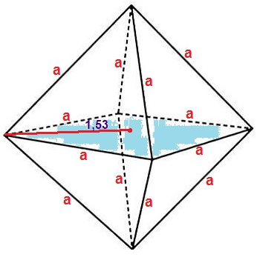
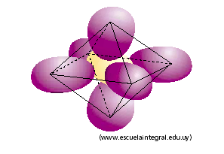

Considere que a distância entre o centro de um átomo de flúor e o centro do átomo de enxofre seja igual a 1,53$\overset{0}{A}$ A. Assim, a medida da aresta desse octaedro, em $\overset{0}{A}$, é aproximadamente igual a:

a) 1,53 b) 1,79 c) 2,16 d) 2,62

Solução. O octaedro regular possui todas as 12 arestas com mesma medida. A distância entre o centro do átomo de flúor ao centro do átomo de enxofre corresponde à metade da diagonal de um quadrado. Temos: $1,\text{53}=\frac{a\text{.}\sqrt{2}}{2}⇒a=\frac{3,\text{06}}{\sqrt{2}}=\frac{3,\text{06}\text{.}\sqrt{2}}{\sqrt{2}\text{.}\sqrt{2}}≃\frac{(3,\text{06})\text{.}(1,\text{414})}{2}=(3,\text{06})\text{.}(0,\text{707})=2,\text{16}$.

Questão 42. Sete diferentes figuras foram criadas para ilustrar, em grupos de quatro, o Manual do Candidato do Vestibular Estadual 2007. Um desses grupos está apresentado a seguir.


Considere que cada grupo de quatro figuras que poderia ser formado é distinto de outro somente quando pelo menos uma de suas figuras for diferente. Nesse caso, o número total de grupos distintos entre si que poderiam ser formados para ilustrar o Manual é igual a:

a) 24 b) 35 c) 70 d) 140

Solução. O grupo mostrado constitui um conjunto onde a ordem dos elementos não importa. Então foram feitos grupamentos de quatro elementos. Logo, uma combinação.

$\text{Total}:C_{7}^{4}=\left(\frac{7!}{4!3!}\right)=\left(\frac{7\text{.}6\text{.}5\text{.}4!}{4!3!}\right)=(7)(5)=\text{35}$.

